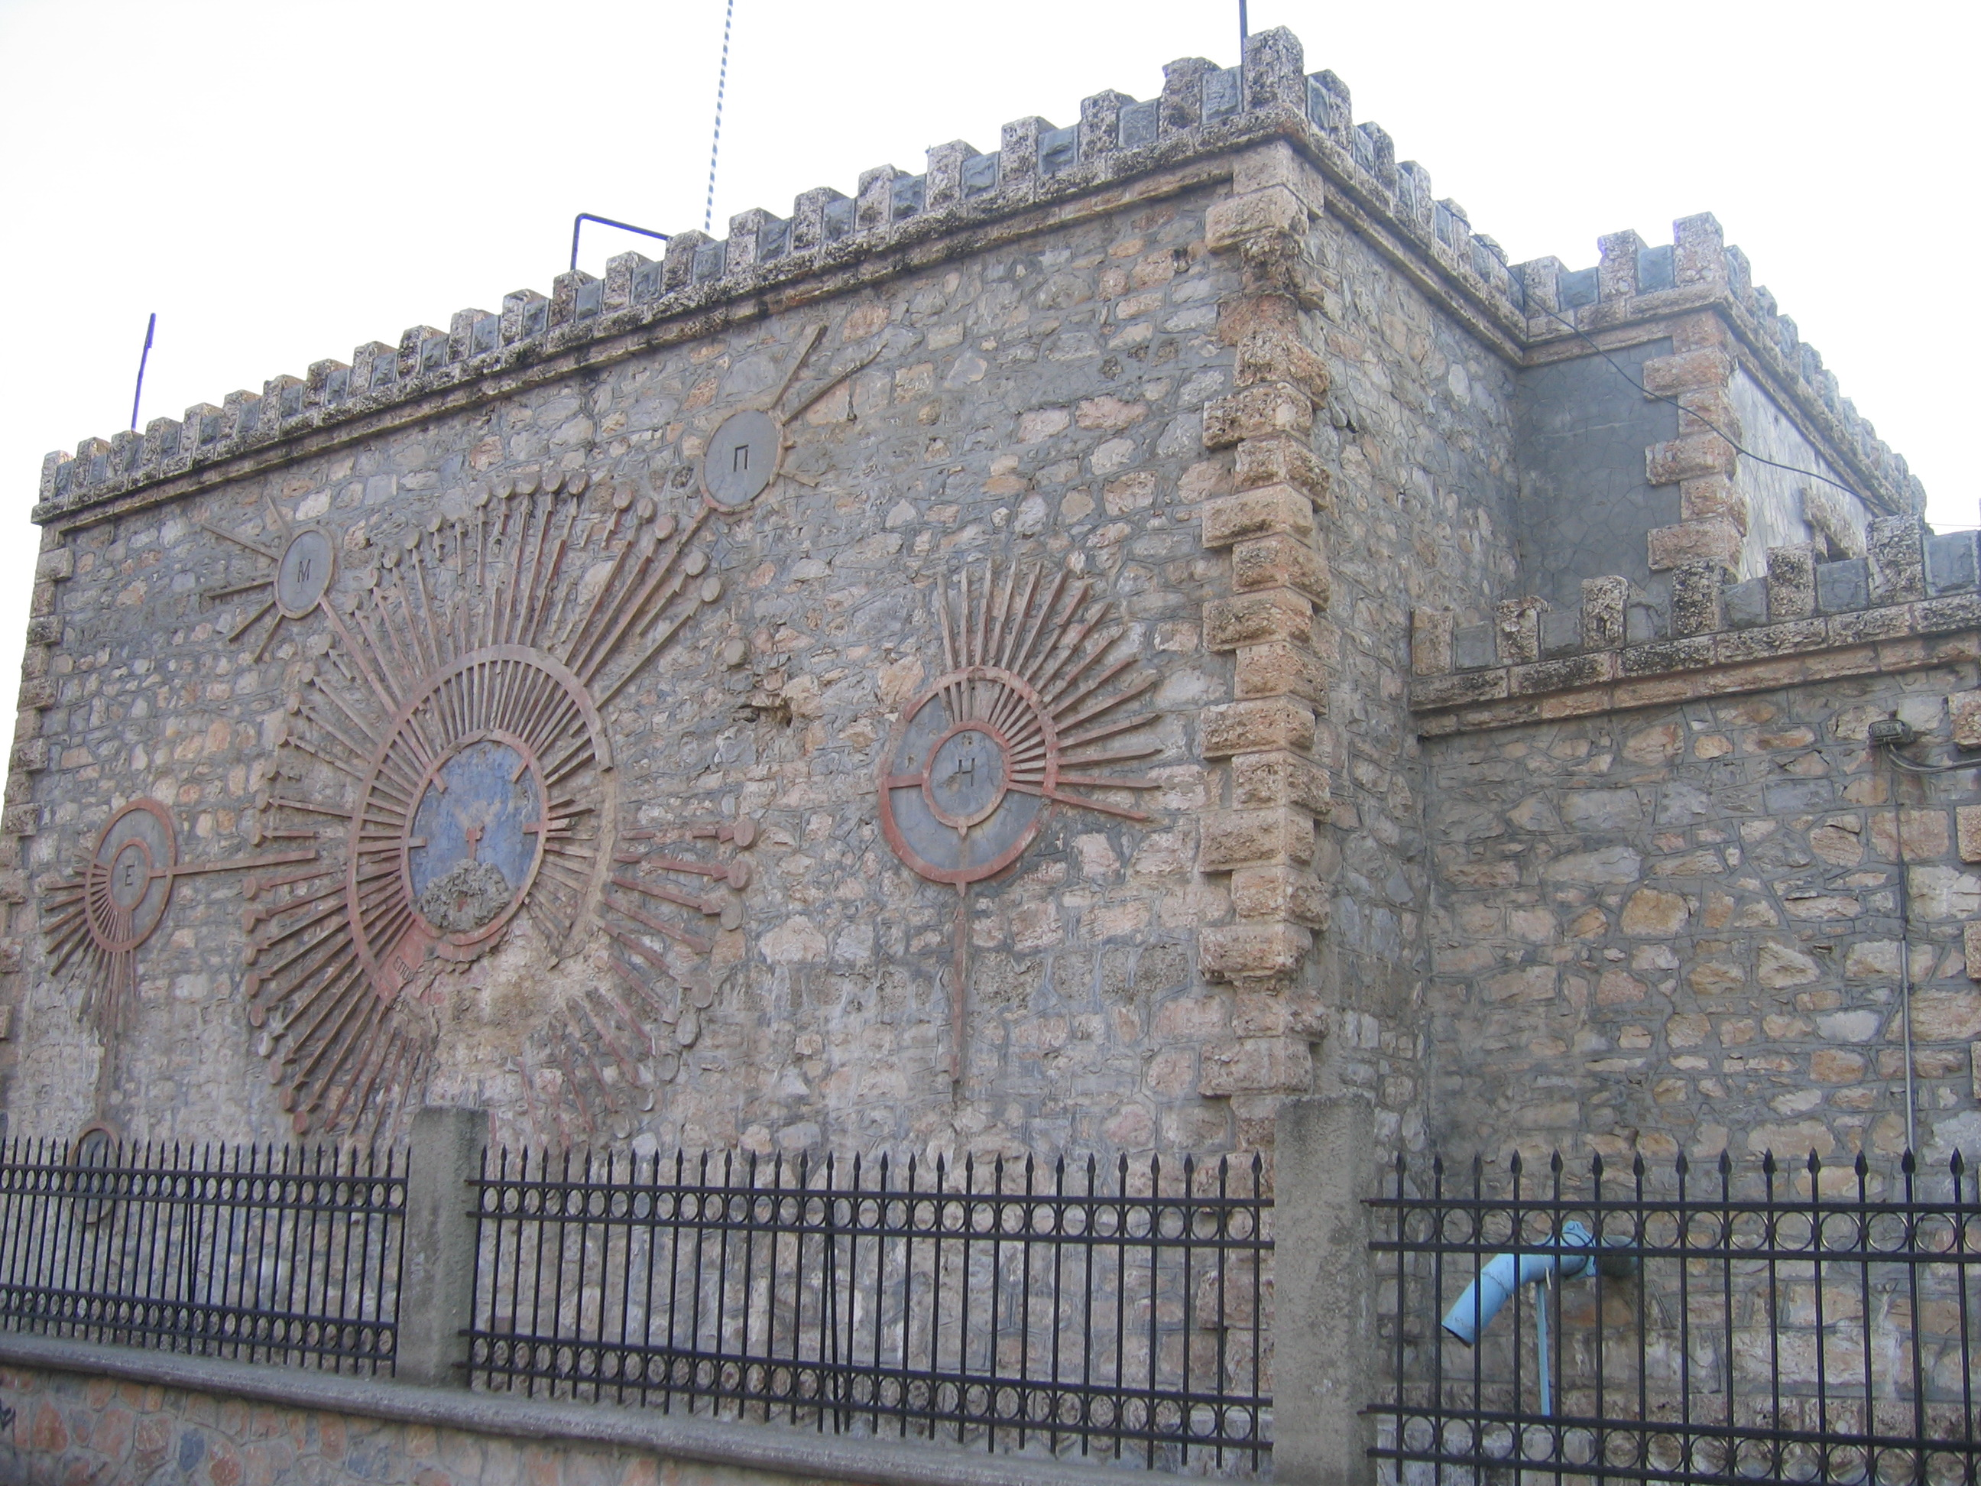
ΕΛΛΗΝΙΚΗ ΔΗΜΟΚΡΑΤΙΑ
ΔΗΜΟΤΙΚΗ ΕΠΙΧΕΙΡΗΣΗ
ΥΔΡΕΥΣΗΣ & ΑΠΟΧΕΤΕΥΣΗΣ ΠΤΟΛΕΜΑΪΔΑΣ
Δ.Ε.Υ.Α.Π.

ΔΕΛΤΙΟ ΤΥΠΟΥ

Η Δημοτική Επιχείρηση Ύδρευσης & Αποχέτευσης Πτολεμαΐδας και το Σωματείο Εργαζομένων της Επιχείρησης, θα συνδιοργανώσουν εκδήλωση, όπου θα πραγματοποιηθεί η προβολή του βραβευμένου ντοκιμαντέρ: «ΠΩΛΕΙΤΑΙ ΖΩΗ» του Δημοσιογράφου Γιώργου Αυγερόπουλου σε σκηνοθεσία του ιδίου, SmallPlanet – ΕΡΤ ©, διάρκειας 60 λεπτών, με θέμα την αρνητική εμπειρία από την ιδιωτικοποίηση του νερού σε άλλες χώρες.
Η εκδήλωση θα πραγματοποιηθεί την Πέμπτη 21 Μαρτίου 2013 και ώρα 6:30 μ.μ. στην αίθουσα του Πνευματικού Κέντρου Πτολεμαΐδας.
Η εκδήλωση θα πραγματοποιηθεί στο πλαίσιο δράσης για την <Παγκόσμια Ημέρα Νερού>, που έχει ορισθεί η 22^{α} ΜΑΡΤΙΟΥ κάθε έτους και αφορά το πλέον πολύτιμο αγαθό για την ύπαρξη ζωής στον πλανήτη μας.
Καλούνται όλοι οι κάτοικοι και οι Φορείς του Δήμου μας να παρακολουθήσουν την προβολή,
ΓΙΑ ΝΑ ΠΑΡΑΜΕΙΝΕΙ ΤΟ ΝΕΡΟ ΚΟΙΝΩΝΙΚΟ ΑΓΑΘΟ

